《专业综合设计项目》

一、题库推荐系统的设计与实现
2020年，新型冠状病毒席卷全球，全世界都被笼罩在疫情的低气压中，但K12在线学习平台教育、线上辅导等都因此得到更多的关注和发展。由于疫情的影响，一场史无前例的大规模线上教育在全世界开始展开。学生化身观众，老师化身主播，开始了网课之旅，在线教育平台以肉眼可见的速度发展着。但与传统的课堂相比，在线学习的学生更多，而且学习的时间段分布跨越更大大。因此让试题更加契合，可以更好地提高学习效率。本章更加前三章提出的自适应学习模型以及相关的知识体系框架，设计根据学生学习情况进行试题分配的试题系统。

1.1 题库开发技术

1.1.1 B/S架构
随着网络的发达和www的普及,传统的C/S已无法适应当今网络互连、信息资源共享的最新要求了。而B/S框架则是在C/S的基础上对其加以完善,并且运用了当今日益完善的的www技术,利用简洁的浏览器页面就可以完成原来用较复杂软件才可以完成的功能。而通过下面图(1)我们就能够更进一步的了解B/S框架的工作机理。
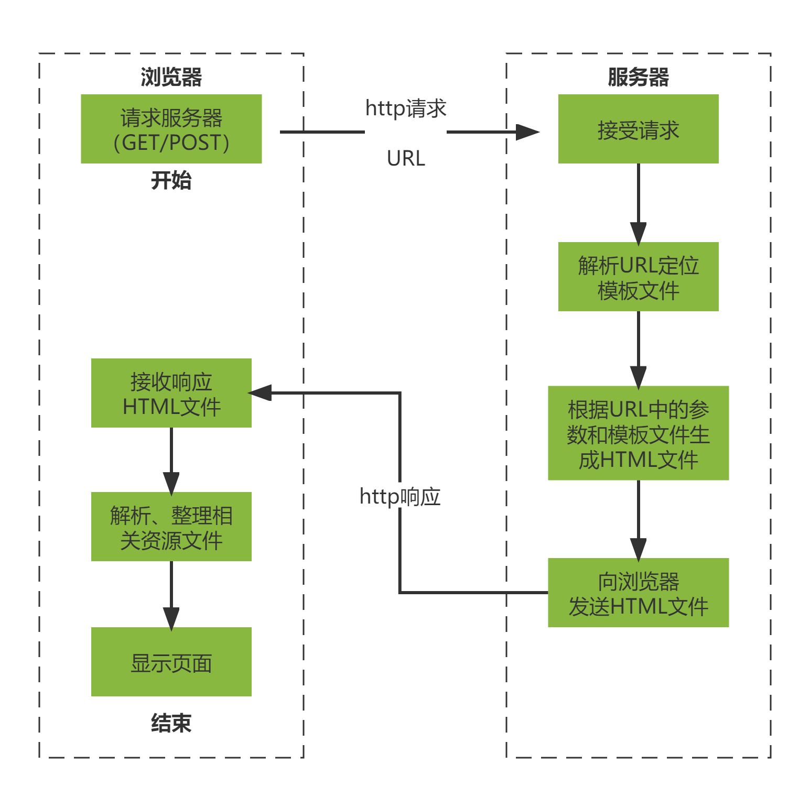
图 1：B/S架构图

1.1.2 Vue.js
Vue是JavaScript框架提供的渐进式用户界面，即可以使用它增强HTML以及可以让你使用作为jQuery的替代品。而ViewModel作为Vue的核心，是通过双向绑定进行运行的。通过下图（2）我们可以了解到MVVM模式的工作方式。
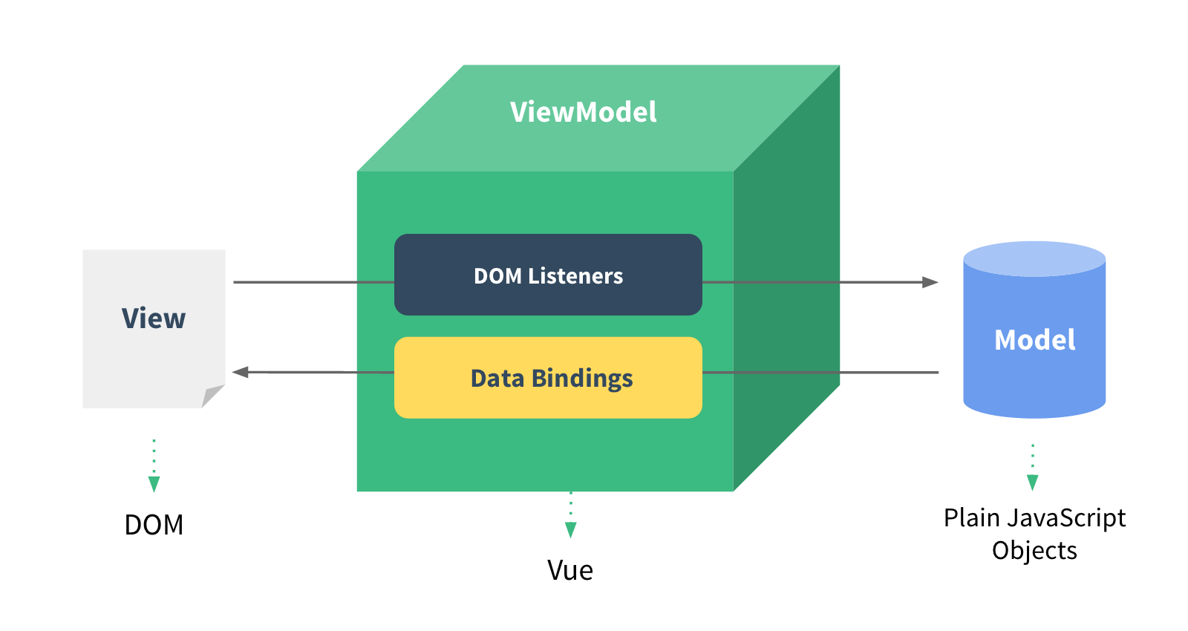
图 2：MVVM模式工作方式图

1.2 开发环境
推荐系统使用的的操作系统开发环境是Window10系统，用IntelliJ IDEA 2020.1 x64软件作为试题推荐系统的后端进行与数据库MySQL的连接以及与以WebStorm 2020.1 x64软件作为前端进行连接，最后使用的数据库中间工具是Navicat 15 for MySQL，整体框架使用的是Vue.js。

1.3 系统功能

1.3.1 学生系统功能（Student）
学生管理系统中总共有六大模块,分别为登陆、注册、考试、错题本、个人资料管理和消息中心。学生可在登陆界面填写自己的账号和密码完成注册,学生如果没有用户名时也可通过在登录时输入自己的年级和自己想要的账号和密码完成登录。注册完成后即可进入到考试系统的首页,其中包括了试卷、错题本、学生个人信息以及消息中的信息等。当学习者在考试中完成考试时,就能够从页面中发现题干,提干能够支持文字、图像、数学公式、图表等,而学生回答的界面则能够支持选择与文本二种回答格式。学生答完题后，可以在错题本查看自己的错题情况，并且会显示题目的基本信息方便学生复习。而在个人信息中会显示学生的个人信息，可以在个人信息出修改自己的账号信息。而消息中心则是管理员用来发布消息给学生的一个信箱，学生可以在那查看到最新的消息通知。

1.3.2 管理系统功能（Admin）
管理系统中，一共有七个模块，分别是登录、学生列表、学科创编、试卷管理、题目管理、消息发送、个人信息。由于管理员的特殊性，所以暂不设有管理员的注册，管理员可以使用已有默认的用户名进行登陆。而管理员在登录到网站之后,将展示出学校列表、课程创编、试题管理、题目显示、消息发布和个人信息等模块。管理员能够在学员列表中对他们的账号进行维护和管理,能够查询他们的答题状况。而课程列表则是能够对数据库内的现有课程进行检索,并且能够增加出新的课程内容。而试题管理系统模块则是能够对组合成的试题进行集中管理,实现编辑和检索功能。而我们也可以在题目创编界面对已有的题目进行管理，或者对新的题库进行导入，题目支持单选题、多选题、判断题等多种客观题。然后是消息发送模块，在这模块管理员可以对学生进行消息发送通知，或者在这对学生的试题完成进行任务发布。最后是个人信息中心，管理员可以在这对自己的资料进行修改

1.4 功能框架框图
（1）系统流程图：试题推荐系统的系统流程图如下图（3）所示
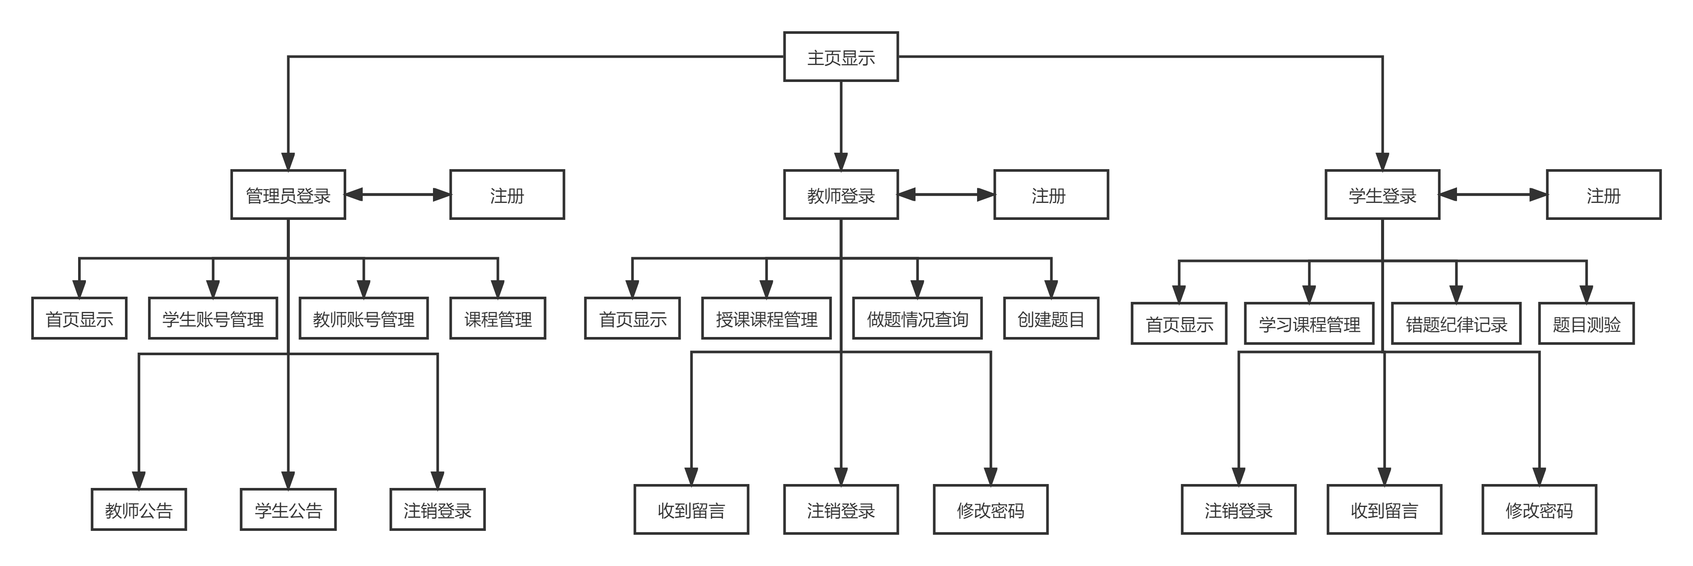
图 3：系统流程图

（2）框架图：试题推荐系统的功能框架图如下图（4）所示
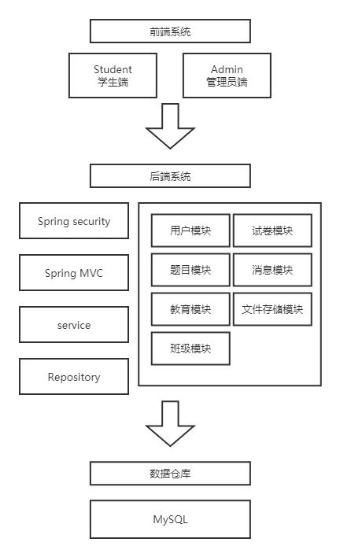
图 4：框架图
（3）E-R图：在数据库的设计阶段，我们可以通过E-R图（如下图（5））来对各个实体的关系进行表示，通过建立数据模型，可以更加直观地表示学生、试题、知识点之间的关系。其中ADMIN代表的是管理员信息表、TEACHER代表的是教师信息表、STUDENT代表的是学生信息表、COURSE代表的是课程信息表、QUESTION代表的是题目信息表，以上表格均附在附录内。
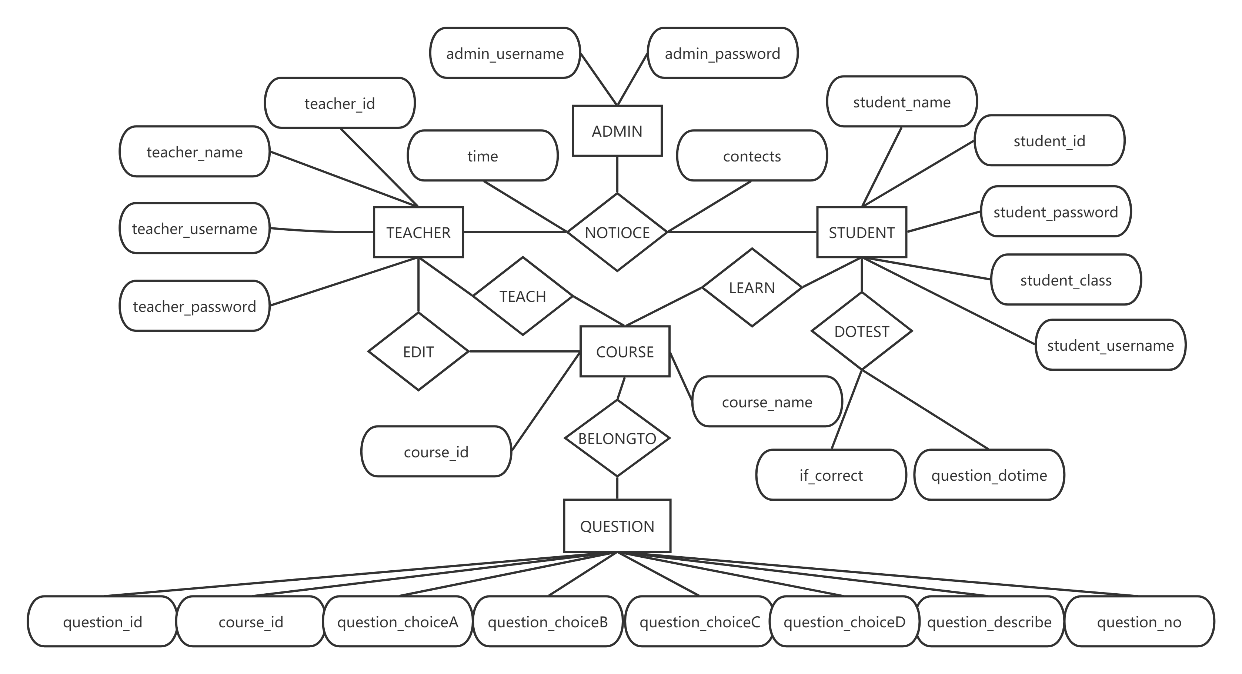
图 5：E-R图
（4）工作流程图：知识推荐系统的工作流程图如下图（6）所示

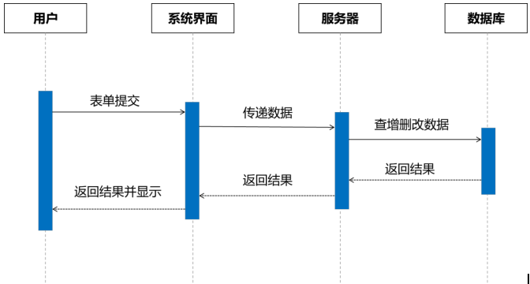
图 6：工作流程图

1.5 基于LFM模型的试题推荐应用
在第二章我们介绍了关于LFM隐语义模型的的相关算法，对学生和试题间的交互数据进行划分训练，挖掘学生的隐特征，试题的隐特征，并最终拟合出最适合学生的试题，并预测其最终的答题得分。
因此我们首先假设有五道试题，三名学生进行做到，其中涉及的隐形因子有三个。并且我们已知学生甲的隐形因子为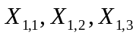，而试题一与隐形因子的关联度为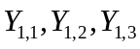，则我们对学会生甲的答题得分预测公式如下式1所示：
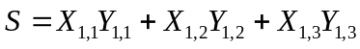（1）
因此，我们通过这个预测得分可以得到学生的初始分数值，在得到分数值后我们就可以通过上节所提的知识图谱结构关系图对学生进行试题推荐。同样的，当我们计算出学生的分数初值后我们对学生的试题推荐就有了更多的选择。假设我们的最终目的是为了把学生的分数值达到1或者以上，其代表的意义就是学生对某一知识点的掌握程度。而我们此基础上可以划分出三个等级的试题难度，分别对应的加分是难题（+0.2）、中等题（+0.4）、初等题（+0.6）。因为按照正常理解，当我们对某一知识点进行学习时，前期都是有一个非常明显的进步感受的，而且在做了一两道题后就会对初等题完全掌握，所以在接受完简单题后，我们再继续对后面难度的试题进行练习。而系统根据不断都是用最少的分数达到最接近大于或等于1的策略来进行试题难度选择，如果一个学生的初始分值较低，我们就会分配简单题对其进行知识点的巩固。反之，若该学生初始分值较高，我们就会分配低分的难度高的试题给学生作答，以此判断学生是否对试题完全掌握。

1.6 试题推荐系统总体流程
当学生进入到试题推荐系统时，我们首先对其进行鉴别，是否为刚注册用户，对于新创建号的用户，我们会对其进行基础知识点题测试，一次了解学生的知识点掌握度，并且对其进行初始分值评估。而对于老用户，我们会参照原先的知识点掌握度，对其进行加强训练，获取和更新学生的分值，进行新一轮的个性化推荐。总体流程如下图（7）所示：
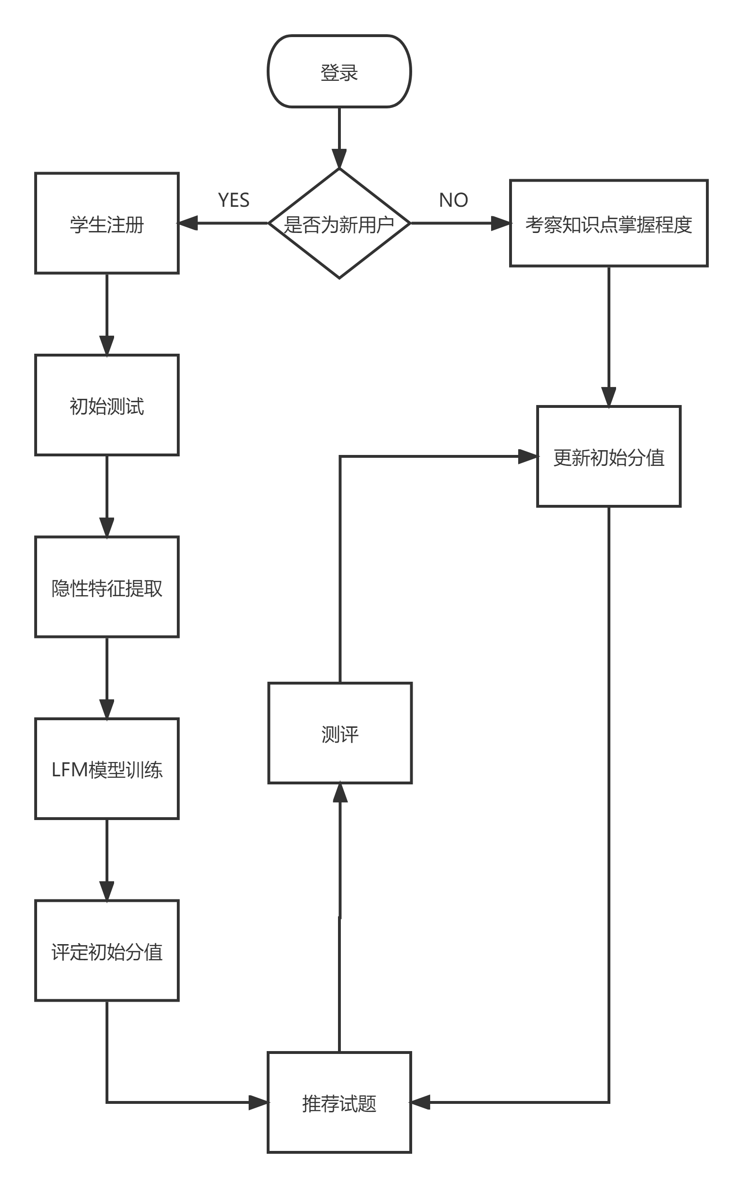
图 7：总体流程图

系统测试与应用

2.1 管理员端测试与运行
(1)管理员端登录界面：进入管理员界面时，系统首先进入的是登陆界面，系统默认提供了一个账号：
账号：admin
密码：123456
管理员可以在如下图（8）界面登录以后再自行设置账号。
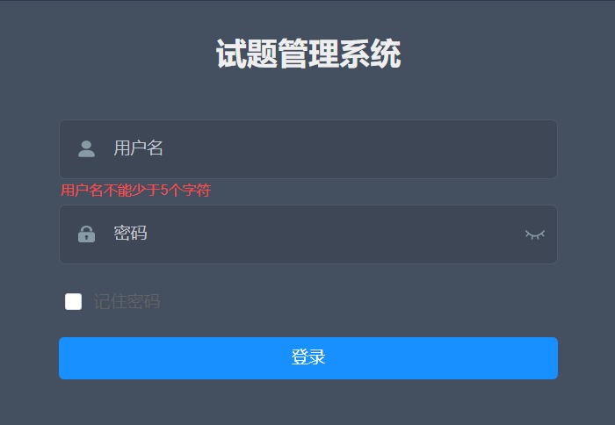
图 8：管理员登录界面
(2)学生用户管理：管理员登陆账号后可以在如下图（9）界面对学生端的账号进行增删修改等操作。
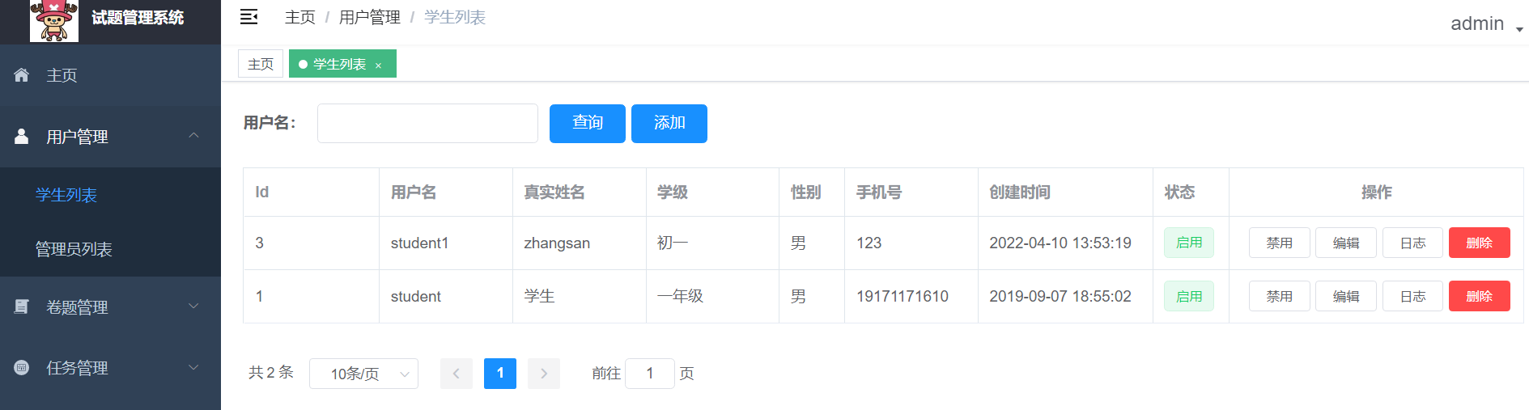
图 9：学生用户管理界面
（3）管理员用户管理：管理员在登陆以后可以在如下图（10）界面对管理端的用户进行增删查改等一系列操作等操作。
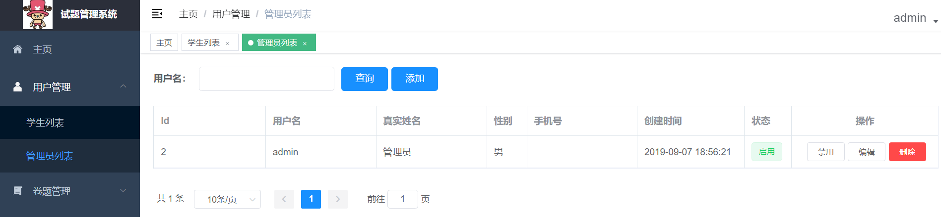
图 1：管理员用户管理界面
（4）试卷管理：管理员在登陆账号以后，可以在如下图（11）图（12）界面对试题库内的所有试卷进行增删查改处理。可以从试题列表中筛选出试题组合成一张试卷存储，然后在试卷列表中存储和管理。
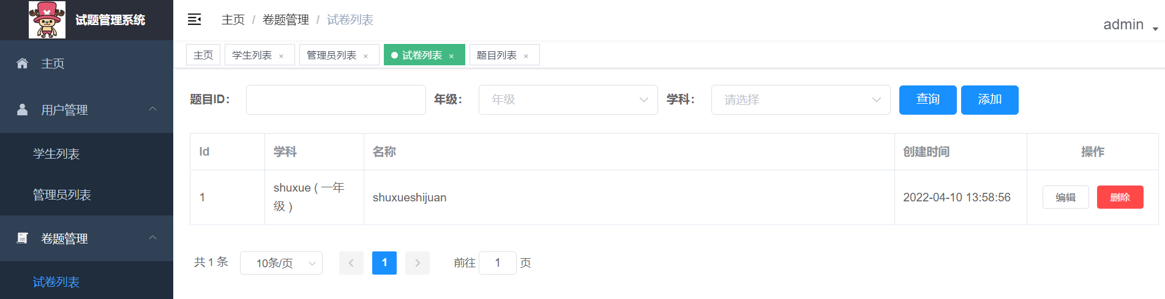
图 2：试卷管理界面
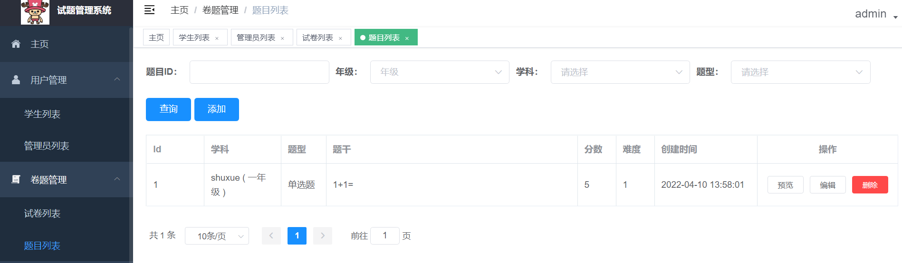
图 3：题目管理界面
（5）学科管理和任务创建：管理员可以在如下图（13）和图（14）界面的数据库中添加已经构建好知识体系的学科，并且在任务管理中设置学生预期的任务值。
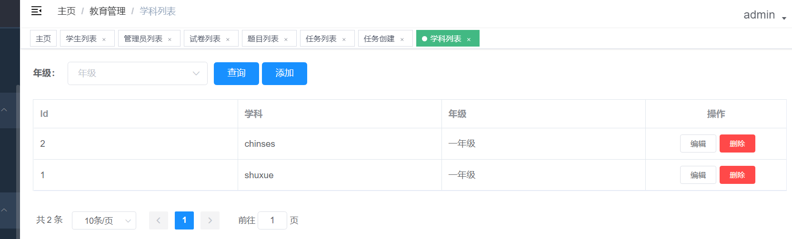
图 13：学科管理界面
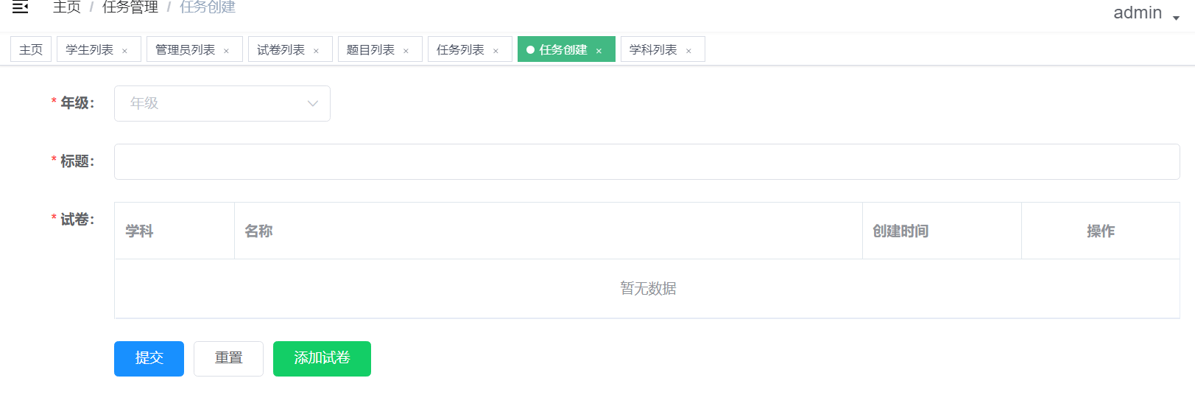
图 14：任务管理界面
（6）成绩反馈：管理员可以在如下图（15）界面的成绩管理模块对学生成绩进行查询和总结。
图 15：成绩反馈界面

2.2 学生端测试与运行
(1)学生端登陆界面：学生端处为了区别于管理员端，设置了不同于管理员端的登录界面UI，系统默认提供了一个账号：
账号：student
密码：123456
学生可以在在如下图（16）界面登陆以后自行设置登录信息。
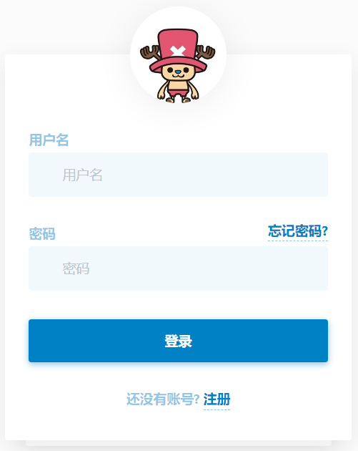
图 16：学生登录界面
（2）学生端首页设置：在如下图（17）界面学生端的首页我们设置了轮播图、索引导向：首页、试卷中心、考试记录、错题本等，并且在页幅的中间设置了固定试卷，学生可以在这看到自己所要完成的任务，以及组织好的试卷。
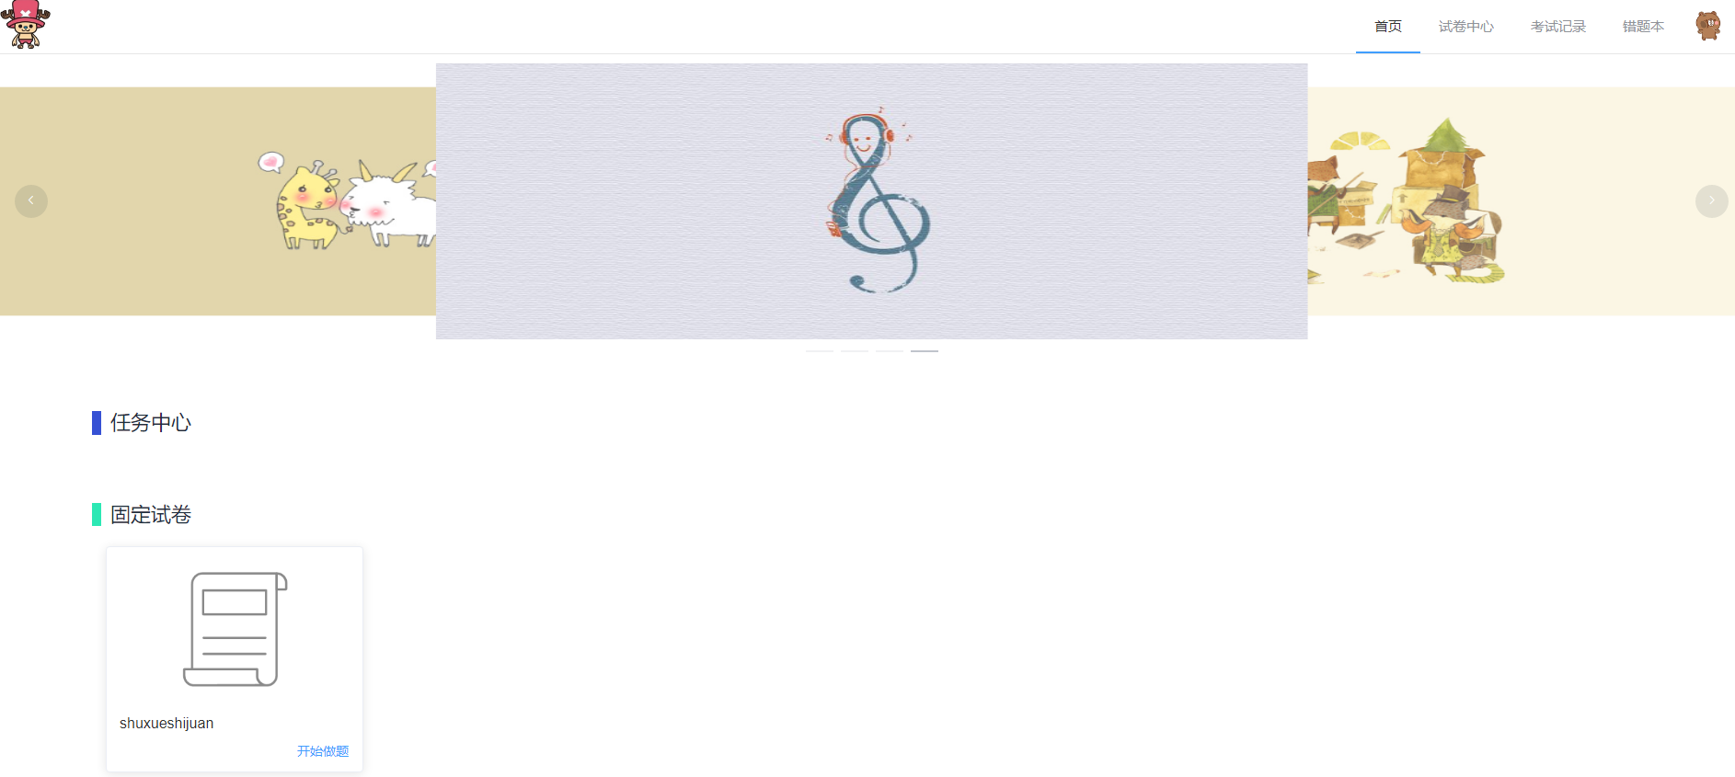
图 17：学生端首页
（3）学生试卷中心：在如下图（18）界面的学生试卷中心，我们可以看到所有已发布的试卷，包括不同的学科选项。
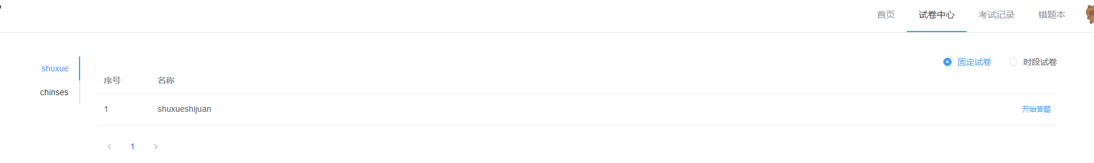
图 18：学生试卷中心
（4）考试记录：我们在如下图（19）界面的考试记录区可以看到自己的答题情况，以及相关的能力框图、答题用时、正确率等信息数据。
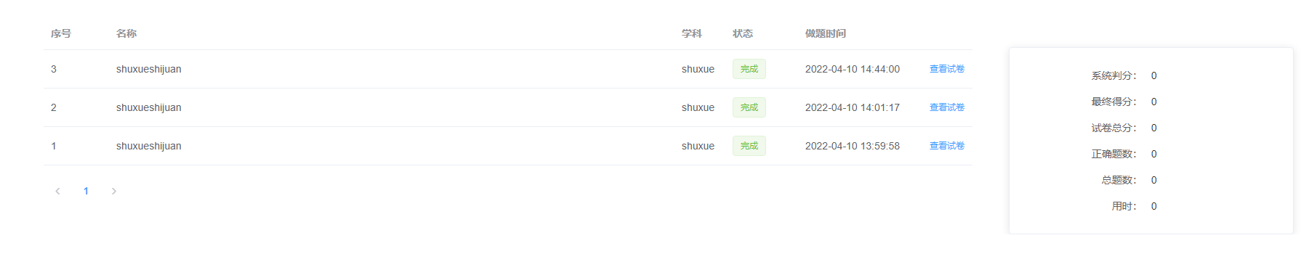
图 19：考试记录中心
（5）错题本：学生可以在如下图（20）界面的错题本回顾自己的错题，起到复习的作用。其次也会给出错题的正确答案、难度指数以及解析。
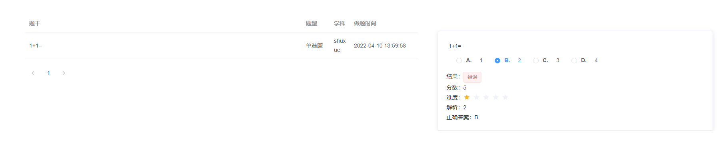
图 4：错题本
（6）答题界面：学生在如下图（21）界面答题时会出现此试卷所需的答题时间和考试科目等情况，并对其进行选择。
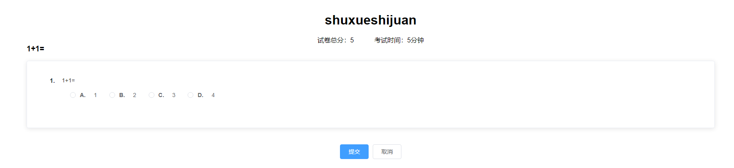
图 5：答题界面

2.3 数据来源
由于考虑到自身和所处环境的因素，自己单独构建出一套完整的题库集具有一定的难度，所以本文采用的题库数据资源全部来源于网上现有题库集进行模拟测试。

2.3.1 网上现有题库资源链接

见附录现有题库资源链接

2.3.2 题库资源选取原则
根据前一章节基于知识图谱建立的知识体系框架，以及借鉴下图（22）的题目划分的基础上，将筛选题库的标准分为以下三个方面：
- 题库分为单选题、多选题、判断题和填空题四种
- 难度级别用五颗星星进行区分
- 知识点的归纳
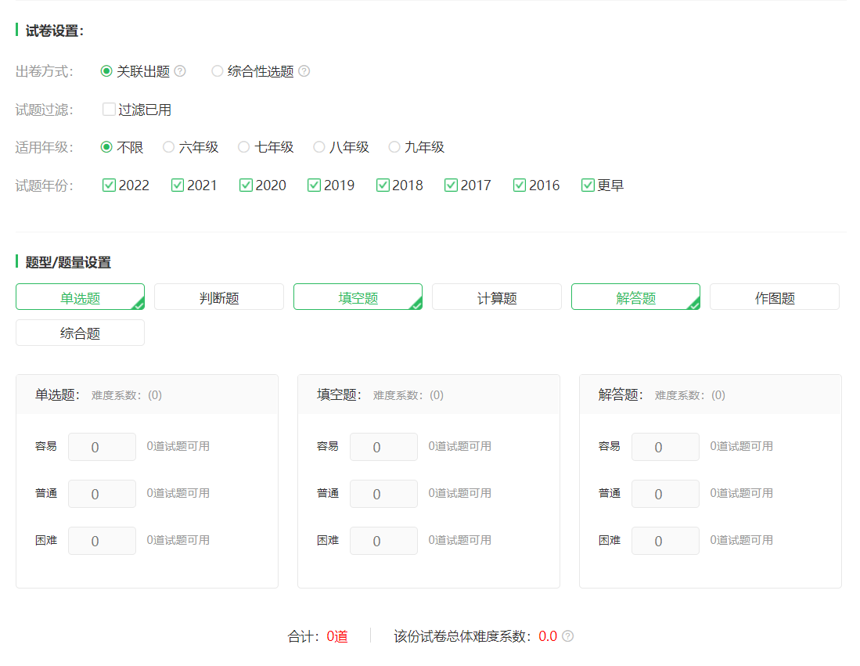
图 6：试题库

2.3.3 答题数据来源
由于答题网页并未上线，所以用户资源比较匮乏，所以只能通过向周围同龄人以及自身进行自我模拟答题，通过用户反馈来进行可行性判断。

